CENTRO EDUCACIONAL DE ADULTOS ISABEL LA CATOLICA.
PUENTE ALTO.

ASIGNATURA | Estudios Sociales | NIVEL | 3° Nivel A
UNIDAD | Unidad 1: Cronología de la historia de la humanidad | APRENDIZAJE ESPERADO | Reconoce las diferentes épocas históricas y los hitos que las demarcan.
OBJETIVO DE LA GUIA. | Se busca una aproximación de las personas a una visión general de la historia de la humanidad. | INDICADORES DE EVALUACION. | Identifica influencias de algunas de estas civilizaciones en nuestra cultura.

INSTRUCCIONES PARA EL DESARROLLO DE LA GUIA. | Leer comprensivamente, para luego responder las preguntas de cada texto.
Conceptos fundamentales
Estado: es un concepto político que se reﬁeré a la organización de la sociedad en un territorio determinado, dentro del cual se toman decisiones y se las hace cumplir.
Grupo dirigente: compuesto por aquella parte de la población que tiene en sus manos el poder, ya sea político, económico, social y/o religioso.
Burocracia: es una estructura de organización administrativa, en que se organizan los cargos y actividades de trabajo que, por lo general, tienen un carácter jerárquico. Es decir, según el orden de importancia de los ciudadanos.
GUIA Nº 4 | FECHA: /05/2020 | NOMBRE DE LA GUIA | “Antiguas civilizaciones y su influencia en la actualidad”
Civilizaciones del Cercano Oriente
Una sociedad que conoce y emplea la escritura es una civilización. La escritura se desarrolla por primera vez en la ciudad; por lo tanto, las civilizaciones son sociedades que, además, han creado ciudades complejas. Las construcciones más importantes de esas ciudades son los templos y los palacios, edificios que se asocian con el último elemento que define a una civilización: la existencia de un Estado, es decir, un conjunto de organizaciones que dirigen y ordenan al resto de la sociedad. En las civilizaciones que estudiaremos, el Estado apoyó la creencia en dioses y a la formación de un grupo de sacerdotes especializados. A estos se les conoce como Estados teocráticos.
Los primeros Estados del Cercano Oriente surgieron hacia el 3000 a. C. en Mesopotamia y Egipto. Estas sociedades establecieron intercambios comerciales gracias a sus excedentes, es decir, producían más alimento que el que necesitaban consumir. Aunque comerciaban entre sí, inventaron y organizaron sus Estados de manera independiente. La escritura –que permite narrar, administrar y legislar– y el cálculo –para contar, medir y proyectar– eran sistemas de registro conocidos por el grupo dirigente y se desarrollaban en los templos. Estos conocimientos permitían llevar al día la información sobre el comercio, el cobro de impuestos y los hechos importantes. Además, había un grupo de personas que ocupaba cargos en el Estado, quienes conformaban la burocracia.

1. ¿Qué instituciones crees que se representan, en nuestro país,
Con los conceptos desarrollados en el recuadro.
2. ¿Cuáles son los primeros Estados del Oriente?
3. ¿Qué poder tenían los que pertenecían al grupo dirigente?
4. Mesopotamia y Egipto que hacían con sus excedentes agrícolas?
¿Para que los usaron?

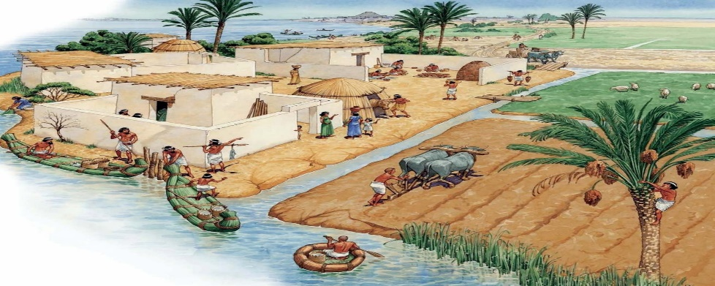

La sociedad mesopotámica
Los griegos llamaron Mesopotamia a la región del continente asiático que se encuentra entre los ríos Tigris, al Este, y Éufrates, al Oeste. Esta zona pantanosa pudo ser cultivada gracias a la construcción de canales a partir del cuarto milenio a. C.
Los primeros pueblos históricos en Mesopotamia fueron los sumerios, instalados desde el 3500 a. C. al sur de la región. Después llegaron los acadios, que se situaron más al norte. Ambos se organizaron en ciudades independientes con sus propias autoridades, dioses protectores, tradiciones y territorio. Cada ciudad levantó en su interior templos monumentales con torres escalonadas, los zigurats. El más imponente pertenecía al dios principal de la ciudad y allí residía el sumo sacerdote y jefe supremo. Las ciudades que poseían este tipo de organización se conocen como ciudadesestado, siendo las más importantes Ur, Uruk, Lagash y Nippur. Hacia el 2500 a. C. se produjo un cambio en la manera en que las ciudades-estado organizaban su gobierno. Probablemente, primero en Akkad –la ciudad de los acadios–, un grupo que pertenecía a la clase sacerdotal dirigente, y de vocación guerrera, construyó palacios. Al principio, estos palacios se subordinaron a los templos y, por lo tanto, a los sacerdotes. Luego, el gobierno de la ciudad fue conducido por dirigentes militares que fundaron dinastías reales, es decir, una serie sucesiva de reyes que reconocían un mismo fundador. Este cambio trajo un sinfín de guerras, el debilitamiento de las ciudades-estado y el surgimiento de una nueva forma de gobierno: el imperio.

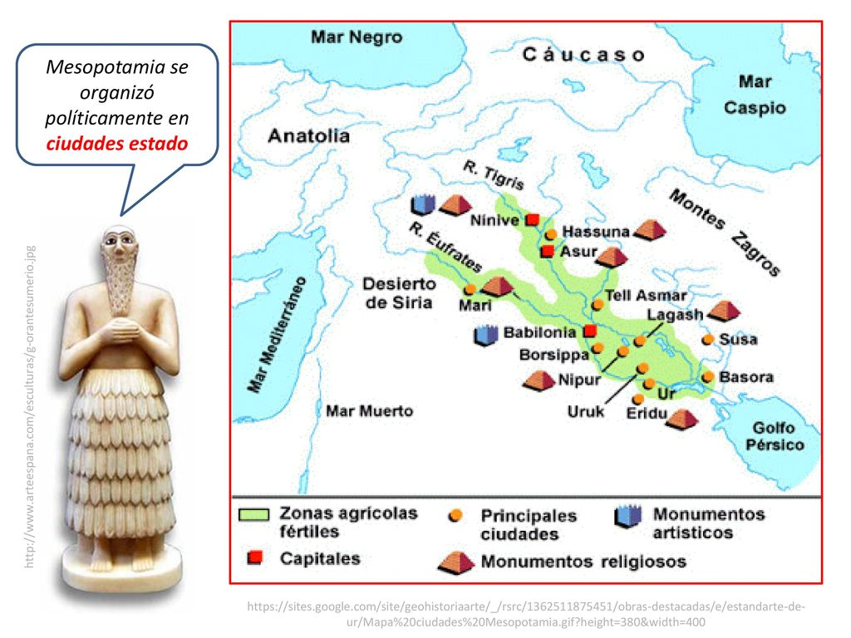

A los sumerios les debemos la invención de la rueda, el ladrillo, el arado y los arreos. También, la división del círculo en 360º, nuestra división de la hora en 60 minutos y el minuto en 60 segundos. Ellos destacaron, además, por sus estudios astronómicos.

1. ¿En qué aspectos de la vida cotidiana utilizamos los inventos de los sumerios?

2. ¿Para qué nos sirven?

